Приложение 2

к постановлению

Администрации города

от ____________ №________

Чертеж

проекта межевания

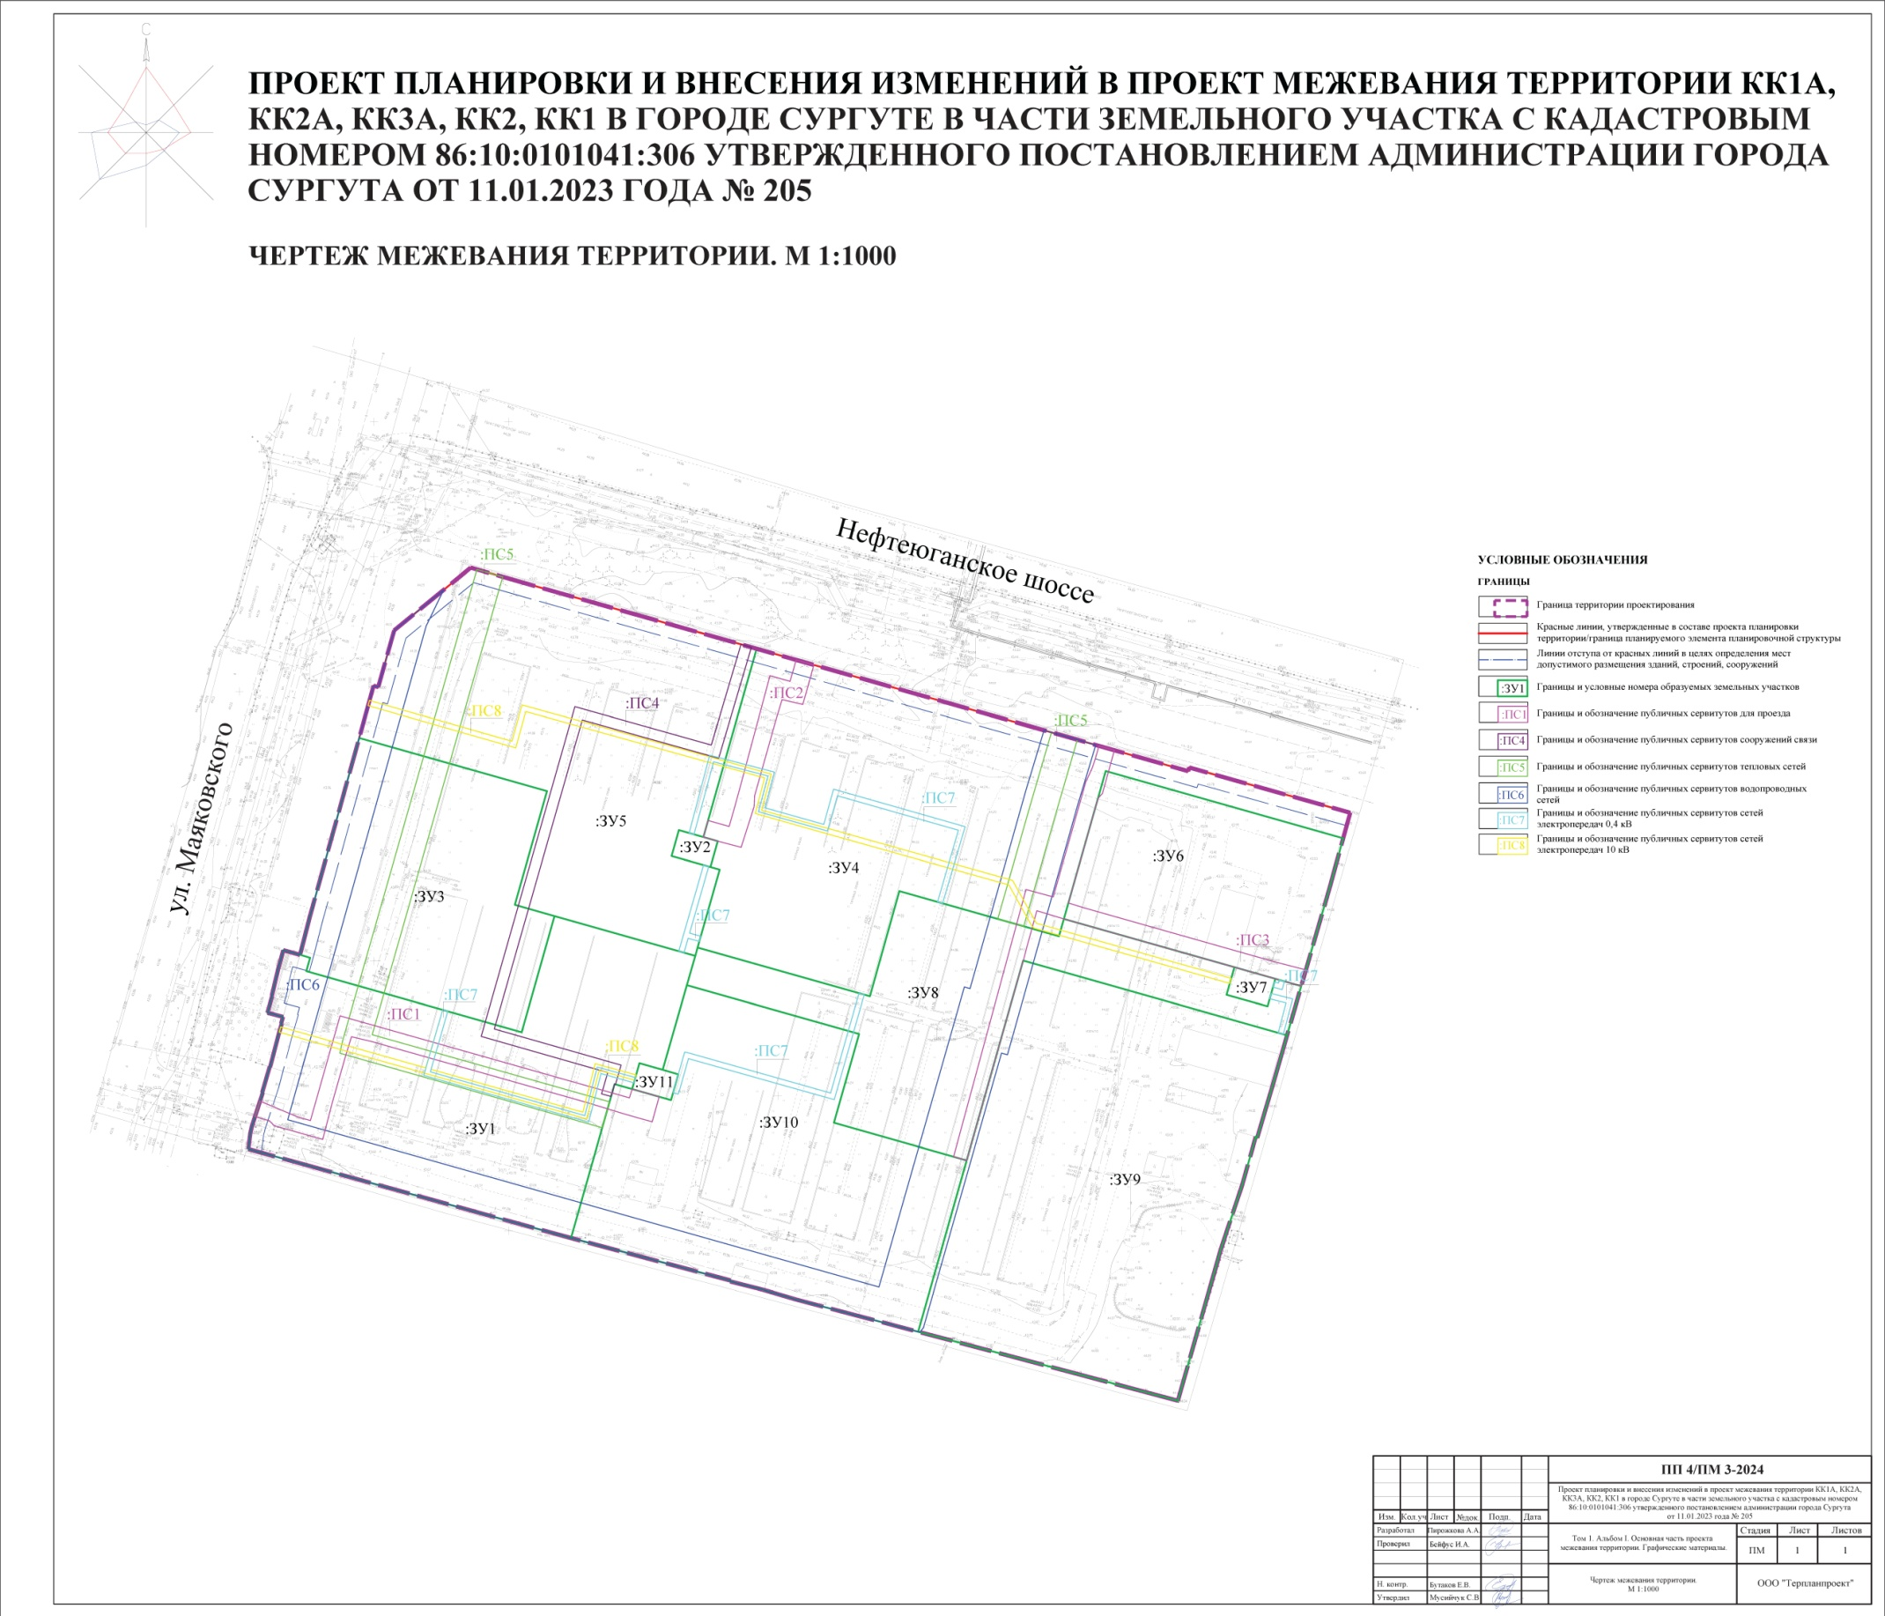

Перечень и сведения

о площади образуемых земельных участков, в том числе возможные способы их образования

|  |  |  |  |  |  |  |  |  |  |  |  |
| --- | --- | --- | --- | --- | --- | --- | --- | --- | --- | --- | --- |
| Образуемые земельные участки | | | | | | | | | | | |
| № п/п | условный номер образуемого земельного участка, кадастровый номер изменяемого, сохраняемого участка | площадь, м2 | | | адрес участка | кадастровый номер исходного земельного участка (при наличии) | фактическое использование | вид разрешенного использования по проекту межевания | возможные способы образования | примечание |
| существу-ющая | расчетная | проектная |
| 1 | :ЗУ1 | - | - | 11 271 | Ханты-Мансийский автономный округ - Югра, городской округ Сургут, город Сургут | 86:10:0101041:306 | для размещения тепличного комплекса | многоэтажная жилая застройка (высотная застройка) (код 2.6) | раздел земельного участка  с кадастровым номером 86:10:0101041:306 | - |
| 2 | :ЗУ2 | - | - | 149 | Ханты-Мансийский автономный округ - Югра, городской округ Сургут, город Сургут | 86:10:0101041:306 | для размещения тепличного комплекса | коммунальное обслуживание (код 3.1) | раздел земельного участка  с кадастровым номером 86:10:0101041:306 | - |
| 3 | :ЗУ3 | - | - | 7 058 | Ханты-Мансийский автономный округ - Югра, городской округ Сургут, город Сургут | 86:10:0101041:306 | для размещения тепличного комплекса | многоэтажная жилая застройка (высотная застройка) (код 2.6) | раздел земельного участка  с кадастровым номером 86:10:0101041:306 | - |
| 4 | :ЗУ4 | - | - | 13 459 | Ханты-Мансийский автономный округ - Югра, городской округ Сургут, город Сургут | 86:10:0101041:306 | для размещения тепличного комплекса | многоэтажная жилая застройка (высотная застройка) (код 2.6) | раздел земельного участка с кадастровым номером 86:10:0101041:306 | - |
| 5 | :ЗУ5 | - | - | 12 036 | Ханты-Мансийский автономный округ - Югра, городской округ Сургут, город Сургут | 86:10:0101041:306 | для размещения тепличного комплекса | многоэтажная жилая застройка (высотная застройка) (код 2.6) | раздел земельного участка с кадастровым номером 86:10:0101041:306 | - |
| 6 | :ЗУ6 | - | - | 5 227 | Ханты-Мансийский автономный округ - Югра, городской округ Сургут, город Сургут | 86:10:0101041:306 | для размещения тепличного комплекса | стоянка транспортных средств (код 4.9.2) | раздел земельного участка с кадастровым номером 86:10:0101041:306 | - |
| 7 | :ЗУ7 | - | - | 168 | Ханты-Мансийский автономный округ - Югра, городской округ Сургут, город Сургут | 86:10:0101041:306 | для размещения тепличного комплекса | коммунальное обслуживание  (код 3.1) | раздел земельного участка с кадастровым номером 86:10:0101041:306 | - |
| 8 | :ЗУ8 | - | - | 7 234 | Ханты-Мансийский автономный округ - Югра, городской округ Сургут, город Сургут | 86:10:0101041:306 | для размещения тепличного комплекса | многоэтажная жилая застройка (высотная застройка) (код 2.6) | раздел земельного участка с кадастровым номером 86:10:0101041:306 | - |
| 9 | :ЗУ9 | - | - | 14 303 | Ханты-Мансийский автономный округ - Югра, городской округ Сургут, город Сургут | 86:10:0101041:306 | для размещения тепличного комплекса | дошкольное, начальное и среднее общее образование (код 3.5.1) | раздел земельного участка с кадастровым номером 86:10:0101041:306 | - |
| 10 | :ЗУ10 | - | - | 11 015 | Ханты-Мансийский автономный округ - Югра, городской округ Сургут, город Сургут | 86:10:0101041:306 | для размещения тепличного комплекса | многоэтажная жилая застройка (высотная застройка) (код 2.6) | раздел земельного участка с кадастровым номером 86:10:0101041:306 | - |
| 11 | :ЗУ11 | - | - | 150 | Ханты-Мансийский автономный округ - Югра, городской округ Сургут, город Сургут | 86:10:0101041:306 | для размещения тепличного комплекса | коммунальное обслуживание  (код 3.1) | раздел земельного участка с кадастровым номером 86:10:0101041:306 | - |

Перечень координат характерных точек границ территории элемента планировочной структуры в системе координат,

используемой для ведения Единого государственного реестра недвижимости

(таблица с координатами)

|  |  |  |  |  |
| --- | --- | --- | --- | --- |
| № пункта | Дирекционный угол | Длина линии, м | X | Y |
| 1 | 7° 4' 3'' | 6,18 | 984830,29 | 3573753,42 |
| 2 | 13° 41' 33'' | 2,83 | 984836,42 | 3573754,18 |
| 3 | 18° 2' 57'' | 12,68 | 984839,17 | 3573754,85 |
| 4 | 270° 0' 0'' | 0,25 | 984851,23 | 3573758,78 |
| 5 | 16° 12' 44'' | 10,03 | 984851,23 | 3573758,53 |
| 6 | 122° 54' 19'' | 0,20 | 984860,86 | 3573761,33 |
| 7 | 14° 38' 49'' | 12,97 | 984860,75 | 3573761,50 |
| 8 | 16° 13' 43'' | 3,61 | 984873,30 | 3573764,78 |
| 9 | 285° 56' 43'' | 0,22 | 984876,77 | 3573765,79 |
| 10 | 15° 23' 33'' | 2,56 | 984876,83 | 3573765,58 |
| 11 | 285° 15' 18'' | 5,93 | 984879,30 | 3573766,26 |
| 12 | 15° 25' 41'' | 6,39 | 984880,86 | 3573760,54 |
| 13 | 306° 52' 12'' | 0,15 | 984887,02 | 3573762,24 |
| 14 | 13° 24' 16'' | 11,00 | 984887,11 | 3573762,12 |
| 15 | 15° 18' 35'' | 6,44 | 984897,81 | 3573764,67 |
| 16 | 105° 18' 35'' | 6,44 | 984904,02 | 3573766,37 |
| 17 | 15° 8' 28'' | 1,76 | 984902,32 | 3573772,58 |
| 18 | 14° 23' 1'' | 12,80 | 984904,02 | 3573773,04 |
| 19 | 15° 27' 20'' | 77,45 | 984916,42 | 3573776,22 |
| 20 | 15° 22' 56'' | 11,46 | 984991,07 | 3573796,86 |
| 21 | 106° 30' 57'' | 1,79 | 985002,12 | 3573799,90 |
| 22 | 15° 44' 25'' | 21,86 | 985001,61 | 3573801,62 |
| 23 | 50° 41' 39'' | 36,70 | 985022,65 | 3573807,55 |
| 24 | 105° 52' 36'' | 17,14 | 985045,90 | 3573835,95 |
| 25 | 105° 47' 39'' | 48,39 | 985041,21 | 3573852,44 |
| 26 | 105° 48' 35'' | 211,34 | 985028,04 | 3573899,00 |
| 27 | 17° 31' 32'' | 1,39 | 984970,46 | 3574102,35 |
| 28 | 105° 40' 54'' | 62,08 | 984971,79 | 3574102,77 |
| 29 | 253° 2' 46'' | 427,71 | 984955,01 | 3574162,54 |